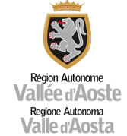
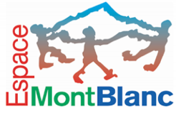

Liste des équipements

Pour le confort et la sécurité de votre enfant et de l’ensemble du groupe, une attention particulière doit être portée à la qualité et à l’état du matériel individuel, en particulier les chaussures de marche.

Vêtements :

- 1 tee-shirt
- polaire
- pantalon ou short (en fonction de la météo)
- veste coupe-vent légère
- une cape imperméable légère en cas de pluie
- chaussures de marche montantes

Dans le sac à dos adapté à l’enfant :

- casquette ou chapeau de soleil
- lunettes de soleil
- crème solaire écran total
- bonnet
- gants
- 1 tee-shirt de recharge

Et …

- prévoir le pique-nique et vivres de course (fruits secs, barres céréales, ...)
- gourde 1/1,5 litre pleine
- masques
- gel hydroalcoolique pour les mains
- éventuellement un petit appareil photo et des jumelles. Eviter de prendre un téléphone
- des bâtons de marche télescopiques sont recommandés. Ils permettent de soulager les jambes durant la marche et sont un aide dans certains passages techniques (traversée de névé, etc. )

